Državni stručni skup za učitelje i nastavnike engleskoga jezika

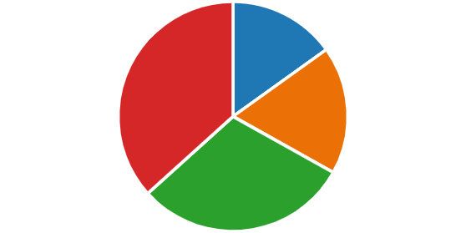
- Primjenjivost tema u praksi
2 - zadovoljavajuća 21
3 25
4 42
5 - izvrsna 51

Primjenjivost tema u praksi je od strane ispitanika ocjenjena srednjom ocjenom 3,87.

- Aktualnost sadržaja
2 - zadovoljavajuće 18
3 24
4 41
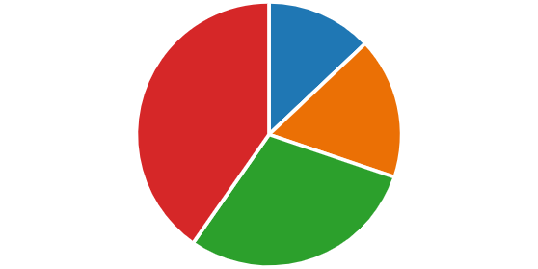
- 5 - izvrsno
Aktualnost sadržaja je od strane ispitanika ocjenjena srednjom ocjenom 3,96.

- Značaj stručnog skupa za osobni profesionalni razvoj
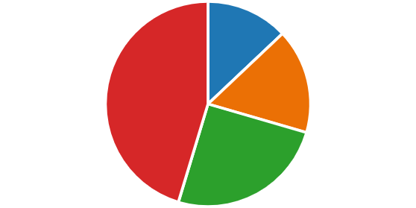
2 zadovoljavajuće 18
3 23
4 35
5 - izvrsno 63

Značaj državnoga stručnoga skupa za osobni i profesionalni razvoj ocjenjen je srednjom ocjenom 4,0.
- Ocjena državnoga skupa u cjelini

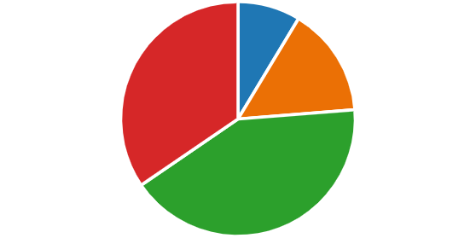
2 - zadovoljavajuće | 12
3 | 21
4 | 58
5 - izvrsno | 48
Srednja ocjena državnoga stručnoga skupa u cjelini iznosi 4,0.

